在这次超声波测距的项目调试中，主要有以下几个点值得注意。

1、
超声波振子起振瞬间往往会因为余震或者空气、板子的传导，产生靠近起振信号的扰动，这样在衰减较大的场景下接收到的波形和扰动的信号就会同时被比较成高电平，造成靠近起振信号会有一个单独的脉冲干扰测量（如图所示）。由于设计方案采用的是首波的外部触发，所以会错误接收到干扰信号带来的脉冲。

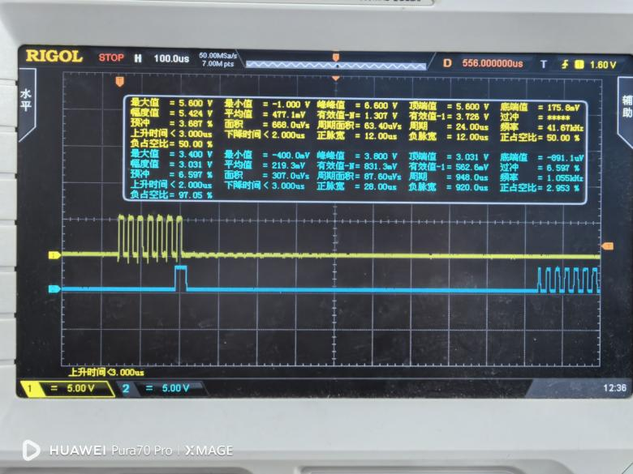

解决这个问题的办法有以下几个：
- 从软件上，屏蔽振子起振之后的一个短时间的外部中断触发。也就是即使扰动信号产生了脉冲，软件上也不触发外部中断，这样就将扰动的脉冲信号屏蔽。但这样做会大大提高测量盲区，导致在十厘米之内所有的信号都测量不了。
- 从硬件上，增加一个峰值检波电路，将接收到的信号检波成一个大的包络信号。在对包络信号进行整形比较。这种方案并不是看首波带来的触发，而是在接收信号的中间部分触发。
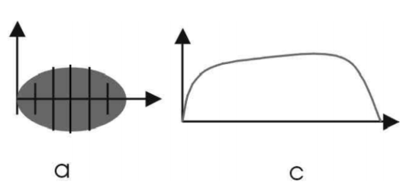
- 从源头上解决这个因振子起振带来的扰动信号，可以在接收振子和板子之间垫上一层海绵或者用卫生纸折叠代替，实测可以减约扰动信号一半的赋值 。
- 最后对于互补PWM信号为多少个周期的选择，结论是周期数越多振子起振的幅度会越大，收到的信号幅值也会越高，但同时扰动信号也会变大。减小周期数则刚好相反，但是减少周期会由于硬件电路的不同，可能会产生经过比较电路不会形成任何脉冲的情况 。实测效果最好的情况是7-8个周期信号，效果为最佳。但是需要电路将比较的门限调低，因为接收到的信号幅度在这时是比较低的。
2、
在调试电路上浪费了很多时间，这里总结一个调试的手法。
首先在20个周期信号下，调节比较电路，在接收信号幅值最低的地方，刚好比较出扰动信号产生脉冲。然后将脉冲信号改为8个周期，由于周期数减少干扰信号幅值降低，这时大概率扰动的脉冲信号会消失，且比较出来的波形也是最为好看测得最精确的。

3、
想要接收振子接收到效果较好、伏值较大的信号，发射振子的驱动电路不仅要考虑伏值问题，也要考虑功率是否能带动振子。在发射振子的驱动电路设计中，也走了一些弯路。
在一开始的设计中由于只考虑了输出信号的伏值，而没考虑需要带动振子所需的功率，在芯片选型上，我们选取了OPA2333/OPA333，于是仅靠一个芯片设计了一个反向放大电路，实验发现，光是输出信号的频率就难以达到40Khz，仔细查看数据手册发现，OPA2333/OPA333的增益带宽积仅有350Khz，因此经过一定的放大倍数，波形将会出现较大的失真，并且发现OPA2333/OPA333的静态电流为每通道17uA，输出功率过低，因此无法驱动发射振子。
（1）为了解决功率问题，选择TLV3501比较器，此芯片为推挽式输出，支持轨到轨输入/输出，静态电流为5mA，支持单电源 4.5V-36V，满足了功率需求。
（2）为了解决伏值问题，设计选择使用两个TLV3501进行差分输出，一个输出正向PWM波，另一个输出反向PWM波，这样一来，输出信号的伏值就接近10V。
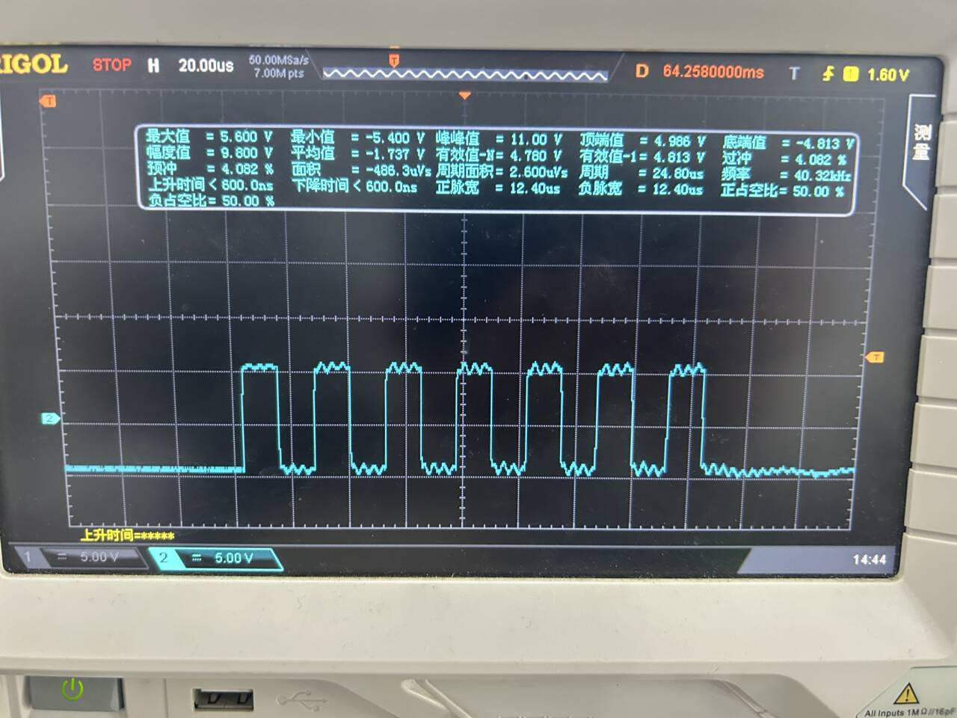
图3.发射振子的波形

4、
接收振子收到的信号在传递给下一级滤波电路时，会出现信号消失的情况，因此在接收振子和滤波电路之间，需要加上一级放大电路作为缓冲，使收到的信号顺利进入下一级。

